Comment le patrimoine, à travers l’exemple du repas gastronomique des Français, est-il un facteur de rayonnement culturel et un objet d’action diplomatique pour la France ?
Introduction
Doc 1 : bande annonce de Darren Star, Emily in Paris, Netflix, 2020.
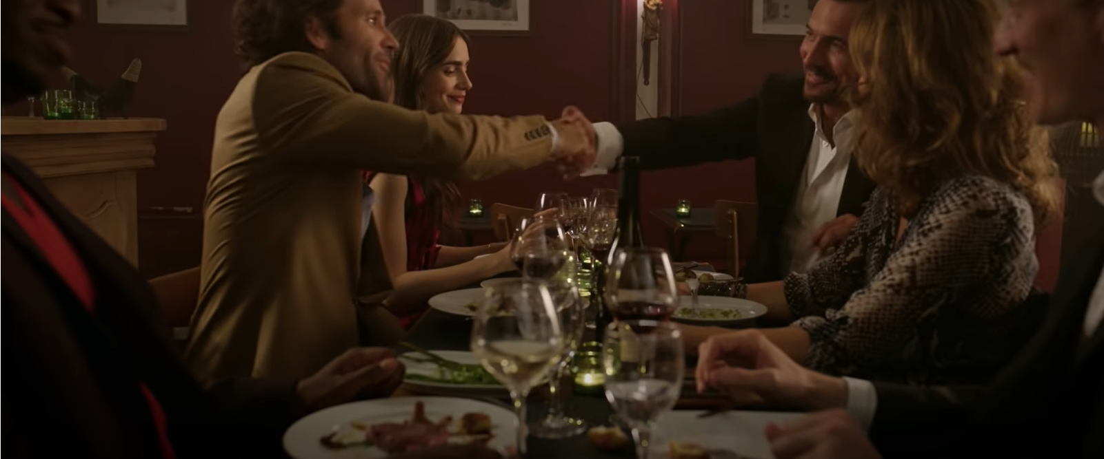
- Quels sont les clichés sur la France et Paris véhiculés par cette série américaine ? Quelle image de la France se dégage ?

Doc 2 : Une du Time Magazine, hebdomadaire d’information américain du 3 décembre 2007 :
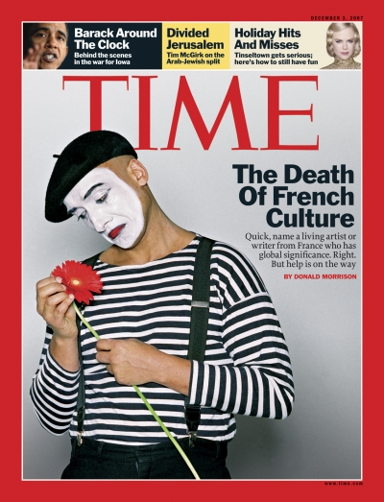
- Analysez la composition de cette Une : l’image, le titre et le sous-titre.

Doc 3 : Le rayonnement culturel international : une ambition pour la diplomatie française
« Notre langue et notre culture constituent pour un grand nombre d'hommes hors de France [...] un foyer capital de valeurs, de progrès, de contacts et c'est tout à la fois notre avantage et notre devoir de la pratiquer et de la répandre. » Charles de Gaulle
Mesdames, Messieurs,
Depuis la parution, à l'automne 2007, d'un article dans l'édition européenne du Time Magazine, proclamant le décès de la culture française1, la presse se fait régulièrement l'écho de la crise que traverse actuellement l'action culturelle de la France à l'étranger.
Ainsi, (…) notre diplomatie culturelle connaît une période de profonde remise en cause, dans un contexte marqué par la mondialisation et de fortes contraintes budgétaires.
Avec le réseau culturel le plus dense et le plus étendu au monde, la France a fait depuis longtemps de la promotion de sa culture et de sa langue hors de ses frontières un élément fondamental de sa diplomatie.
Comme le rappelle M. Marc Fumaroli, ce réseau « fut d'abord un rêve d'intellectuels, s'éprenant d'un État fort, l'image inversée de la IIIe République jugée aboulique et divisée. Ce fut ensuite une compensation officielle à la défaite de 1940, puis à la retraite de l'Empire, et un rempart contre la contagion des mœurs et des loisirs américains ».
S'il est sans doute excessif d'évoquer le rayonnement culturel et linguistique de la France à l'étranger comme le substitut d'une perte de puissance militaire et économique, l'adoption en octobre 2005 de la convention de l'UNESCO pour la protection et la promotion de la diversité des expressions culturelles, élaborée à l'initiative de la France, illustre toute l'importance que notre pays attache à sa diplomatie culturelle.
Comme le soulignait le Président de la République dans la lettre de mission adressée le 27 août 2007 au ministre des affaires étrangères : « Nous accordons la plus grande importance au développement de notre influence culturelle à l'étranger. Ce sont tout autant notre rôle dans le monde, l'avenir de nos industries culturelles et la diversité culturelle qui en dépendent ».
Rapport d'information de MM. Jacques LEGENDRE et Josselin de ROHAN, fait au nom de la commission des affaires culturelles et de la commission des affaires étrangères, déposé le 10 juin 2009. http://www.senat.fr/rap/r08-458/r08-458_mono.html
- A l’aide de ces trois documents, proposez une définition de la notion de rayonnement culturel.
- Quels sont les composantes du rayonnement culturel de la France ?
- Quel est l’enjeu du rayonnement culturel pour la France aujourd’hui ?

Doc 4 : la définition par l’Unesco du « repas gastronomique des Français », classé au patrimoine culturel immatériel de l’humanité en 2015
Le repas gastronomique des Français est une pratique sociale coutumière destinée à célébrer les moments les plus importants de la vie des individus et des groupes, tels que naissances, mariages, anniversaires, succès et retrouvailles. Il s’agit d’un repas festif dont les convives pratiquent, pour cette occasion, l’art du « bien manger » et du « bien boire ». Le repas gastronomique met l’accent sur le fait d’être bien ensemble, le plaisir du goût, l’harmonie entre l’être humain et les productions de la nature. Parmi ses composantes importantes figurent : le choix attentif des mets parmi un corpus de recettes qui ne cesse de s’enrichir ; l’achat de bons produits, de préférence locaux, dont les saveurs s’accordent bien ensemble ; le mariage entre mets et vins ; la décoration de la table ; et une gestuelle spécifique pendant la dégustation (humer et goûter ce qui est servi à table). Le repas gastronomique doit respecter un schéma bien arrêté : il commence par un apéritif et se termine par un digestif, avec entre les deux au moins quatre plats, à savoir une entrée, du poisson et/ou de la viande avec des légumes, du fromage et un dessert. Des personnes reconnues comme étant des gastronomes, qui possèdent une connaissance approfondie de la tradition et en préservent la mémoire, veillent à la pratique vivante des rites et contribuent ainsi à leur transmission orale et/ou écrite, aux jeunes générations en particulier. Le repas gastronomique resserre le cercle familial et amical et, plus généralement, renforce les liens sociaux.
Source : https ://ich.unesco.org/fr/RL/le-repas-gastronomique-des-francais-00437
- Repérez dans le document les éléments distinctifs du « repas gastronomique des Français » tel que l’Unesco le définit.
- En quoi est-ce bien un patrimoine, cultuel et immatériel ?
- A l’aide du doc 3 et 4, montrez que le classement du repas gastronomique des Français participe à la politique de rayonnement culturel de la France ?

Doc 5 : L’utilisation par Emmanuel Macron du repas gastronomique avec les FTN le 22 janvier 2018.
Le Président Emmanuel Macron recevait ce soir au Château De Versailles 140 grands patrons internationaux autour d’un grand dîner réalisé par le chef Alain Ducasse. Le dîner signé par le chef trois étoiles a été servi dans la Galerie des Batailles, la plus vaste pièce du château, où sont exposés trente-trois tableaux représentant les plus grandes victoires françaises.
Les patrons les plus actifs en France ont eu droit lundi soir à un entretien de 20 à 30 minutes en tête-à-tête avec le Président Macron avant de passer à la Table des Rois pour un dîner de « l’attractivité française » , les chefs ont servi une poêlée de légumes du jardin du Roi, un plat à base de veau et un dessert aux agrumes. Un agenda au cordeau et au millimètre, et pour le dîner des ordres de discrétion maximum, les portables ont été priés de rester éteint, donc très peu d’infos sur le menu et les vins qui ont été servis.
La presse a beaucoup parlé de Bill McDermott, PDG du géant allemand des logiciels SAP, qui investira sur les prochaines années en France 750 millions d’euros, de Sheryl Sandberg (Facebook) et Sundar Pichai (Google), qui créent en France des centres de recherches sur l’intelligence artificielle, ou encore de Vasant Narasimhan (Novartis) qui investit actuellement 900 millions d’euros, notamment en Alsace.
Une belle visibilité pour le chef Alain Ducasse après le dîner à la Tour Eiffel pour le Président Trump, puisque les plus importants patrons au monde comme Manpower, General Mills, Fresh del Monte, SPC, Coca-Cola, Goldman Sachs, UPS, Alibaba, Bosch, Ikea, Barilla, Siemens, Volvo ou Rolls-Royce … ont pu ainsi apprécier l’hospitalité à la française qui passe forcément par un dîner gastronomique et ce soir avec deux MOF¹ le chef des cuisines du palais de l’Élysée Guillaume Gomez et donc le chef Ducasse.
1 : MOF : Meilleur Ouvrier de France, titre décerné uniquement en France par catégorie de métiers dans un concours entre professionnels.
Source : http://foodandsens.com/made-by-f-and-s/chefs-on-parle-de-vous/choose-france-140-grands-patrons-reunis-chateau-de-versailles-autour-dun-diner-signe-alain-ducasse/
- Quel est le but de cette soirée pour Emmanuel Macron ?
- En quoi le « repas gastronomique français » est-il un outil au service de la politique française ?
- Quels sont les autres aspects du patrimoine français que le Président de la République met ici au service de la politique ?

Document 6 : Rapport 2017 sur la filière vitivinicole Française par le Haut Conseil de la coopération agricole
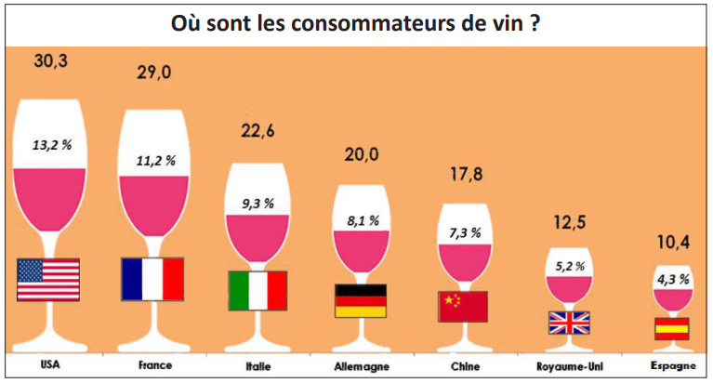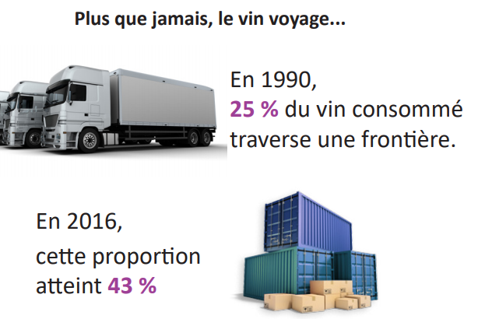
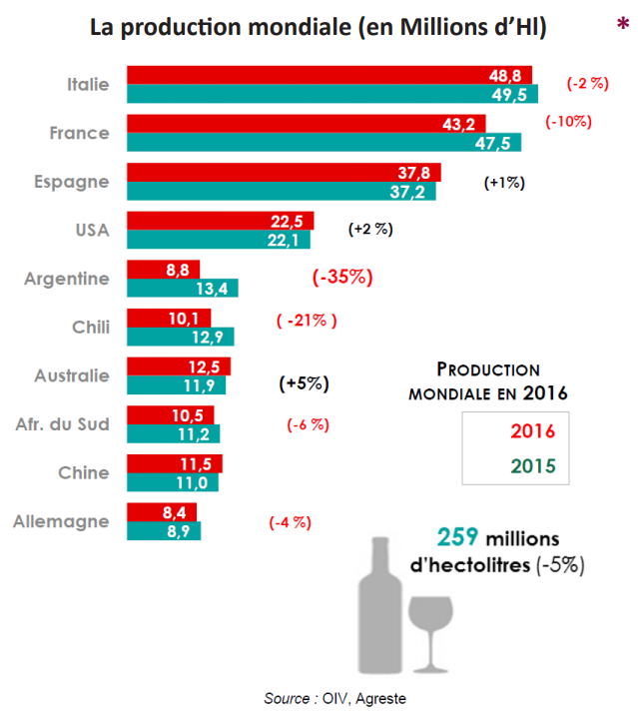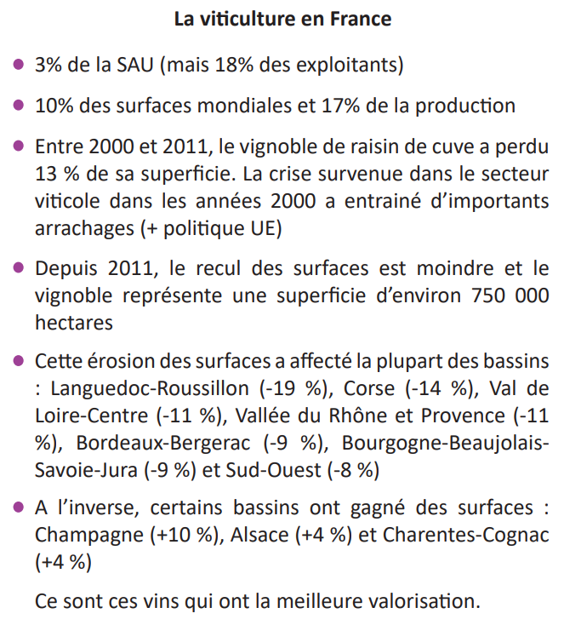
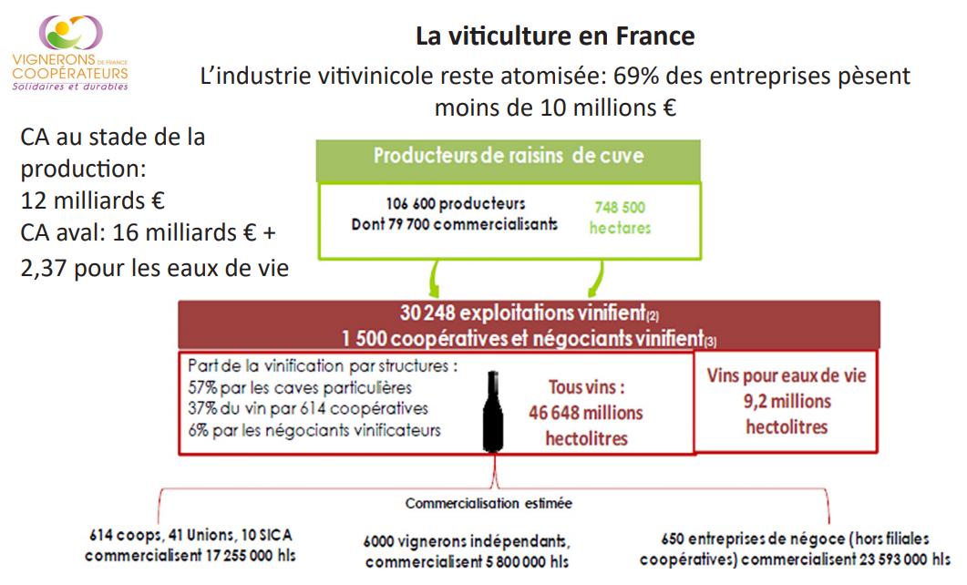
Document disponible en ligne : https://www.hcca.coop/Documents%20partages/Section%20%C3%A9conomique%20-%20Rapport%20fili%C3%A8re%20viticole%202017%20(141217)%20V8.pdf
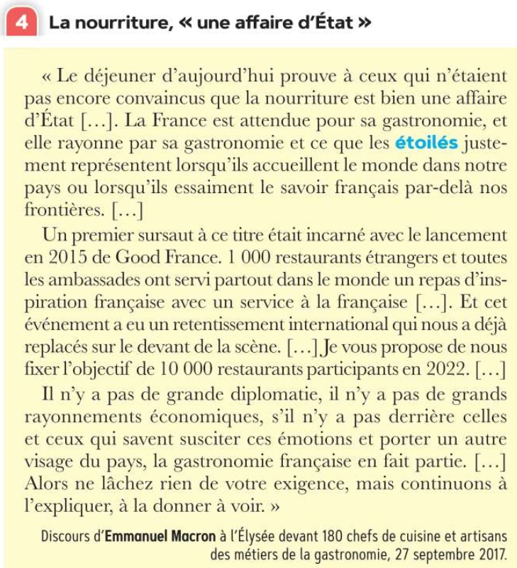
Doc 8
Source Manuel d’HGGSP Terminale, Magnard, 2019, p. 265
- Montrez à l’aide des documents 7 et 8 que la défense du repas gastronomique des Français est aussi liée à des enjeux économiques pour la France.

Doc 9 : Talleyrand, ministre des relations extérieures de Louis XVIII pendant le congrès de Vienne
« Sire, j’ai plus besoin de cuisiniers que de diplomates ! » En ce mois de septembre 1814, Charles-Maurice de Talleyrand-Périgord démontre une nouvelle fois combien il a le sens de la formule autant que de l’histoire en marche, lorsqu’il adresse cette requête au tout nouveau roi de France. Au congrès de Vienne, le ministre des relations extérieures de Louis XVIII sait qu’il ne pourra pas seulement compter sur ses talents de négociateur hors pair pour défendre les intérêts de la France, en position de faiblesse après la première abdication de Napoléon Ier.
En revanche, il connaît l’attrait de ce qu’on n’appelait pas encore un « soft power », l’art culinaire français, qui rayonne sur l’Europe depuis Louis XIV. A Vienne, celui que Goethe a surnommé le « diplomate du siècle » n’aura donc de cesse de déployer cette stratégie de séduction gastronomique pour tenter de résister à la recomposition de l’Europe que veulent imposer les vainqueurs de Napoléon – Angleterre, Prusse, Autriche et Russie.
Complexité des négociations oblige – 90 Etats sont représentés en Autriche –, il aura fallu des mois pour parvenir à un accord, en juin 1815. Des mois et des centaines de repas. Comme l’écrit Jacques-Olivier Boudon, dans l’ouvrage collectif A la table des diplomates (L’Iconoclaste, 2016) : « Tout autant que les réunions officielles, ce sont les conciliabules particuliers, et surtout les rencontres à l’occasion des dîners, qui permettent de faire avancer les points en suspens, d’où l’impression que, selon le mot du prince de Ligne, “le congrès s’amuse, mais ne marche pas” ». Au palais Kaunitz, loué par la délégation française, la table fastueuse de Talleyrand va toutefois s’imposer comme la meilleure auprès des altesses et des plénipotentiaires, grâce à un savoir-faire mêlant faste décoratif et raffinement gustatif. (…)
Les somptueux dîners proposés à Vienne portaient certainement sa marque [d’Antonin Carême, le plus célèbre chef français de l’époque], quand, à 18 heures, les convives s’émerveillaient devant les dizaines d’entrées. Selon le mode d’un « service à la française », chacun, servi par un valet de pied, grappille ce que bon lui semble parmi ces hures de sanglier, dindes en galantine, buissons d’écrevisses ou de truffes (dont Talleyrand était friand), chauds-froids de poulet à la reine et de salmis de perdreaux, longes de veau ou aspics de crêtes-de-coq spectaculairement dressés sur des socles sculptés dans le saindoux, la cire ou la paraffine, et souvent rehaussés de hâtelets, ces brochettes décoratives ornées d’aliments. Suivaient relevés, rôts et entremets aux recettes témoignant de moyens illimités et d’une obsession pour la sapidité. (…)
En maître de maison, Talleyrand pouvait user du privilège de servir la viande, avec des formules assorties au rang de ses invités. Pour un duc : « Monsieur le duc, votre grâce me fera-t-elle l’honneur d’accepter ce bœuf ? » Pour un marquis : « Monsieur le marquis, accordez-moi l’honneur de vous offrir du bœuf ». Pour un comte : « Monsieur le comte, aurais-je le plaisir de vous envoyer du bœuf ? ». Pour un baron :« Monsieur le baron, voulez-vous du bœuf ? ». Pour un convive non titré : « Bœuf ? »
Après les monumentaux croquembouches, on pouvait se retirer au salon ou dans des cabinets privés, parler enfin diplomatie. En dégustant un bon cognac. Talleyrand en profitait parfois pour donner une leçon à quelque invité qui venait de vider le sien d’un trait. « Voyez-vous, disait-il, on prend son verre au creux de sa main, on le réchauffe, on l’agite en lui donnant une impulsion circulaire, afin que la liqueur dégage son parfum. Alors, on la porte à ses narines, on la respire… ». « Et puis, Monseigneur ? ». « Et puis, monsieur, on pose son verre et on en parle. » (…)
Stéphane Davet, « En 1815, la cuisine diplomatique de Talleyrand », Le Monde, 21 août 2020.

- Quel usage Talleyrand fait-il de la gastronomie française à Vienne en 1815 ?

Doc 10 : la Gatsrodiplomatie, une nouveauté et une spécificité française ?
« Si [l’ambassadeur] est dans un Etat populaire, il faut (...) qu’il y tienne grande table pour y attirer les députés. » Ce conseil, délivré en 1716 par François de Callières dans son ouvrage De la manière de négocier avec les souverains, fait écho à une pratique bien connue des spécialistes des relations internationales : un bon repas délie les langues, crée un climat de confiance, favorise les discussions. Ainsi, des banquets de l’Antiquité aux dîners d’Etat contemporains, la gastronomie est utilisée depuis des siècles comme un outil de négociations diplomatiques.
En 1514, par exemple, les ambassadeurs anglais qui séjournèrent à Paris pour assister au couronnement de Marie d’Angleterre (la sœur d’Henri VIII, épouse du roi de France Louis XII) reçurent en cadeaux des quantités considérables d’épices et d’alcool. Quatre décennies plus tard, en 1554, les émissaires envoyés outre-Manche par Marie Tudor d’Angleterre purent profiter de succulentes agapes, à base de carpes et de brochets. En 1582, les représentants de cantons suisses venus en France pour nouer une alliance ont fait le trajet retour encombrés de treize pâtés de jambon de Mayence. (…)
Depuis quelques années, les Etats ne se contentent plus d’offrir des mets savoureux aux émissaires étrangers : ils utilisent la gastronomie comme une arme de soft power (puissance douce), pratiquant ce que l’hebdomadaire The Economist fut le premier à nommer, en 2002, la « gastrodiplomatie ». « Certains gouvernements décident de promouvoir leur nation comme une marque. Ils développent des stratégies, avec des institutions et des budgets ad hoc, afin d’exporter leur patrimoine culinaire. L’objectif est de faire connaître un pays via sa cuisine mais aussi, indirectement, d’encourager les investissements, de favoriser le commerce et le tourisme », explique Alessandra Roversi, auteure d’une thèse sur le sujet (Le Temps, 6 janvier 2014). C’est ainsi qu’il faut comprendre la féroce concurrence que se livrent les nations pour faire reconnaître leurs traditions culinaires au patrimoine culturel immatériel de l’Unesco.
Source : Benoît Bréville « ce que manger veut dire », Manière de voir, août - septembre 2015, consultable https://www.monde-diplomatique.fr/mav/142/BREVILLE/53434
- L’usage de la Gastronomie est-il spécifique à la France ? Est-ce nouveau ?

Pour approfondir : https://www.researchgate.net/publication/334696308_Gastro-diplomatie_un_soft_power_pas_si_soft

A l’aide de vos réponses, construisez une dissertation dont la problématique soit « Le repas gastronomique des Français est-il un facteur de rayonnement culturel de la France dans le monde et un objet d’action diplomatique ? »
Commencez par une introduction qui définisse les termes du sujet, qui le délimite dans le temps et dans l’espace, qui annonce la problématique (reprenez-là telle quelle) et le plan.
Le développement sera composé de deux ou trois parties équilibrées. Chaque partie doit apporter un élément de réponse à la problématique, être subdivisée en 2 ou 3 sous parties qui présente un argument étayé par un exemple précis et argumenté.
Enfin une conclusion vous permettra de présenter une réponse concise à la problématique, avant d’ouvrir éventuellement vers une autre question liée au sujet et pertinente.

